

PLAN
ANTICORRUPCIÓN
Y DE ATENCIÓN AL CIUDADANO

VIGENCIA 2023

PLAN ANTICORRUPCIÓN Y DE ATENCIÓN AL CIUDADANO
VIGENCIA 2023
INSPECCIÓN DE TRÁNSITO Y TRANSPORTE DE BARRANCABERMEJA

Control del Documento

 | Cargo | Dependencia | Fecha
Autor: | Profesional Especializado | División de Planeación | Enero de 2023
Revisión: | Comité de Gestión y Desempeño | Comité de Gestión y Desempeño | Enero de 2023
Aprobación: | Director | Dirección | Enero de 2023

Control de los Cambios

Versión No. | Fecha de Aprobación | Descripción de los Cambios | Solicitó
2.0
3.0
4.0
5.0

La impresión de este documento se considera Copia No Controlada, el usuario al momento de consultarlo debe compararlo con la versión oficial publicada en la Página Web de la ITTB.

TABLA DE CONTENIDO

PÁG.

INTRODUCCIÓN 6
1. OBJETIVOS 8
1.1. Objetivo general 8
1.2. Objetivos específicos 8
2. ALCANCE 8
3. MARCO NORMATIVO 9
4. TÉRMINOS Y DEFINICIONES 11
5. INFORMACIÓN INSTITUCIONAL 12
5.1. Misión 13
5.2. Visión 13
5.3. Ejes estratégicos. 13
5.4. Política de calidad 13
5.5. Estructura organizacional 13
5.6. Mapa de procesos 14
6. POLÍTICA DE ADMINISTRACIÓN DE RIESGOS. 16
6.1. Lineamientos de la política de administración del riesgo. 16
6.2. Roles y responsabilidades. 17
6.3. Actualización de la política para la administración del riesgo. 22
7. ACCIONES PRELIMINARES AL PAAC. 22
7.1. Análisis del estado actual de cada componente. 22
7.2. Análisis del contexto estratégico. 23
8. COMPONENTES DEL PLAN 25
8.1. Gestión del Riesgo de corrupción. 26
8.2. Racionalización de trámites. 27
8.3. Rendición de cuentas. 28
8.4. Mecanismos para mejorar la Atención al Ciudadano. 28
8.5. Transparencia y Acceso a la información. 30
8.6. Iniciativas adicionales. 31
9. SEGUIMIENTO Y CONTROL 31
10. ANEXOS 32

LISTA DE TABLAS

Tabla No. 1. Roles Primera Línea de defensa 20
Tabla No. 2. Roles Segunda Línea de defensa 21
Tabla No. 3. Roles Tercera Línea de defensa 21

LISTA DE FIGURAS

Figura No. 1. Organigrama 14
Figura No. 2. Mapa de Procesos 15
Figura No. 3. Esquema Líneas de Defensa 17
Figura No. 4. Sistema integrado de gestión 23
Figura No. 5. Componentes Gestión del Riesgo de corrupción 25
Figura No. 6. Link Gestión de Calidad y Transparencia Página Web 30

INTRODUCCIÓN

El presente plan se constituye de acuerdo a lo reglamentado en el estatuto anticorrupción Ley 1474 de 2011 artículo 73, en el que se establece que cada entidad del orden nacional, departamental y municipal, deberá elaborar anualmente una estrategia de lucha contra la corrupción y de atención al ciudadano, siguiendo los lineamientos del documento “Estrategias para la construcción del plan anticorrupción y de atención al ciudadano versión 2”, documento integrante del decreto 124 de 2016 por parte de la Secretaría de transparencia del Departamento Administrativo de la Presidencia de la República, así como se establece también que este documento hace parte de la Implementación de políticas del Modelo Integrado de Planeación y Gestión de la entidad, asegurando con ello la revisión y cumplimiento de sus requisitos, realización de actividades de monitoreo, seguimiento y mejora continua.

Esta herramienta está integrada por políticas autónomas e independientes que tienen cada una, metodologías para su implementación con parámetros y soportes normativos propios, contiene los cinco componentes de la metodología propuesta por la Secretaría de transparencia a saber:

- Gestión del riesgo de corrupción: Mapa de riesgos de corrupción y las medidas para mitigarlos.
- Las medidas de racionalización de trámites.
- La rendición de cuentas.
- Los mecanismos para mejorar la atención al ciudadano.
- Mecanismos para la transparencia y acceso a la información.

En razón a lo anterior, la Inspección de Tránsito y Transporte de Barrancabermeja (I.T.T.B.), está comprometida en la consolidación de un estado social de derecho transparente en su actuar diario, apoyándose en las políticas nacionales, las que buscan generar confianza entre los ciudadanos frente a las instituciones públicas que prestan un servicio a la comunidad, asegurando el control, social y las garantías de los derechos mediante procesos transparentes que garanticen la igualdad de oportunidad y adecuada atención del servicio.

Para esto la I.T.T.B. ha definido acciones que buscan desarrollar una gestión transparente e integra al servicio de la comunidad y la participación de la sociedad civil en la formulación de sus planes, programas y proyectos

OBJETIVOS

Objetivo general

Fomentar la transparencia en la gestión de la Inspección de Tránsito y Transporte de Barrancabermeja – I.T.T.B., que permitan la identificación, medición, control y monitoreo oportuno de los riesgos de corrupción, el establecimiento de las estrategias para la racionalización de tramites, la rendición de cuentas efectiva y permanente a la ciudadanía y de mecanismos que fortalezcan la atención al ciudadano y confianza en la institucionalidad.

Objetivos específicos

Actualizar el mapa de riesgos de corrupción de la Inspección de Tránsito y Transporte de Barrancabermeja – I.T.T.B cumpliendo las etapas de identificación del riesgo, valoración del riesgo, monitoreo y revisión de la estrategia, implementando los correspondientes controles.

Implementar acciones normativas, administrativas o tecnológicas que tiendan a simplificar, estandarizar, eliminar, optimizar y automatizar los trámites existentes, facilitando el acceso a los servicios.

Gestionar los recursos necesarios para el desarrollo de las diferentes iniciativas que garanticen el ejercicio de los derechos de los ciudadanos y su acceso real y efectivo a la oferta de servicios de la ITTB.

Generar espacios de diálogo entre la comunidad y la ITTB sobre los asuntos públicos, con el ánimo de actuar con transparencia.

Definir acciones encaminadas al fortalecimiento del derecho de acceso a la información pública tanto en la gestión administrativa, como en los funcionarios de la ITTB y los ciudadanos.

ALCANCE

Las medidas, acciones y mecanismos contenidos en el Plan Anticorrupción y de Atención al Ciudadano, deberán ser aplicadas por todas las dependencias de la Inspección de Tránsito y Transporte de Barrancabermeja I.T.T.B, a partir de su publicación.

Las estrategias de lucha contra la corrupción están definidas en el marco de los siguientes componentes según lo establecido en la Ley 1474 de 2011:

- Primer componente: Gestión del riesgo de corrupción - Mapa de riesgos de Corrupción.
- Segundo componente: Racionalización de trámites.
- Tercer componente: Rendición de cuentas.
- Cuarto componente: Mecanismos para mejorar la atención al ciudadano. (Lineamientos generales para la atención de peticiones, quejas, reclamos, Sugerencias y denuncias).
- Quinto componente: Mecanismos para la transparencia y acceso a la información.
- Sexto componente: iniciativas adicionales.

MARCO NORMATIVO

La formulación del Plan Anticorrupción tiene sustento legal principalmente en el Estatuto Anticorrupción consagrado en la Ley 1474 de 2011. La metodología para la gestión del plan, lo establece el Decreto 1081 de 2015,

El Decreto 1083 de 2015 Único de la Función Pública, en el Art. 2.2.22.4 y siguientes, estableció que el Plan Anticorrupción y de Atención al Ciudadano hace parte del Modelo Integrado de Planeación y Gestión.

Las herramientas normativas específicas con las cuales alineamos los componentes del Plan son:
Gestión de Riesgos de Corrupción - Mapa de Riesgos Corrupción:

Norma | Descripción
Ley 1712 de 2014 | Ley de Transparencia y Acceso a la Información Pública
Decreto 1083 de 2015 | Actualiza el Modelo Estándar de Control Interno (MECI).
Guía | Guía para la administración del riesgo y el diseño de controles en entidades públicas.
Decreto 338 de 2019 | Por el cual se modifica el Decreto 1083 de 2015, Único Reglamentario del Sector de Función Pública, en lo relacionado con el Sistema de Control Interno y se crea la Red Anticorrupción.

Rendición de Cuentas:

Norma | Descripción
Ley 152 de 1994 | Ley Orgánica del Plan de Desarrollo.
Ley 34 de 1994. | Ley de Mecanismos de Participación Ciudadana.
Ley 850 de 2003 | Ley de Veedurías Ciudadanas.
Conpes 3654 de 2010 | Manual de Rendición de Cuentas.
Ley 1712 de 2014 | Ley de Transparencia y Acceso a la Información Pública.
Ley 1757 de 2015 | Ley de Promoción y Protección al Derecho a la Participación Democrática.
Ley 1755 de 2015 | Ley que regula Derecho Fundamental de Petición.

Mecanismos para Mejorar la Atención al Ciudadano:

Norma | Descripción
Decreto 2623 de 2009 | Decreto que crea el Sistema Nacional de Servicio al Ciudadano.
Conpes 3649 de 2010 | Política Nacional de Servicio al Ciudadano.
Ley 1712 de 2014 | Ley de Transparencia y Acceso a la Información Pública.
Ley 1755 de 2015 | Ley que regula Derecho Fundamental de Petición.
Decreto 1008 de 2018 | Política de Gobierno Digital.
Decreto 2106 de 2019 | Por el cual se dictan normas para simplificar, suprimir y reformar trámites, procesos y procedimientos innecesarios existentes en la administración pública.

Mecanismos para la Transparencia y Acceso a la Información:

Norma | Descripción
Ley 1712 de 2014 | Ley de Transparencia y Acceso a la Información Pública.
Ley 1755 de 2015 | Ley que regula Derecho Fundamental de Petición.
Ley 1474 de 2011 | Por la cual se dictan normas orientadas a fortalecer los mecanismos de prevención, investigación y sanción de actos de corrupción y la efectividad del control de la gestión pública.
Resolución 1519 de 2020 | Por la cual se definen los estándares y directrices para publicar la información señalada en la ley 1712 de 2014 y se definen los requisitos materia de acceso a la información pública, accesibilidad web, seguridad digital y datos abiertos.

Participación Ciudadana:

Norma | Descripción
Ley 1757 de 2015 | Ley de Promoción y Protección al Derecho a la Participación Democrática.

TÉRMINOS Y DEFINICIONES

- Corrupción: Corrupción administrativa, es un comportamiento de abuso en el ejercicio de la función pública y de la legitimidad del Estado, en beneficio personal o particular y en detrimento del interés general o colectivo.

- Ética: Conjunto de normas morales que rigen la conducta humana

- Gobierno en línea: Estrategia del Gobierno Nacional para contribuir a la construcción de un Estado más eficiente, más transparente, más participativo y que preste mejores servicios a los ciudadanos y las empresas, mediante el aprovechamiento de las tecnologías de la información y la comunicación (TIC).

- Plan anticorrupción: Estrategia de lucha contra la corrupción y de atención al ciudadano la cual contempla, entre otras cosas, el mapa de riesgos de corrupción en la respectiva Entidad, las medidas concretas para mitigar esos riesgos, las estrategias Anti-trámites, los mecanismos para mejorar la atención al ciudadano y los mecanismos para la transparencia y acceso a la información.

- Principio: Idea fundamental que rige el pensamiento o la conducta

- Riesgo de Corrupción: Se entiende por Riesgo de Corrupción la posibilidad de que, por acción u omisión, mediante el uso indebido del poder, de los recursos o de la información, se lesionen los intereses de una Entidad y en consecuencia del Estado, para la obtención de un beneficio particular. (Estrategia Plan Anticorrupción, Decreto 2641-2012).

- Valor: Cualidades positivas que posee una persona u organización para desarrollar una determinada actividad.

INFORMACIÓN INSTITUCIONAL

Misión

En el año 2025, la Inspección de Tránsito y Transporte de Barrancabermeja, será referente a nivel regional y nacional, en la transformación de la movilidad sostenible en la ciudad región, a través de la implementación del sistema de transporte integrado y el fortalecimiento de la cultura para la movilidad, con un recurso humano comprometido y altamente calificado, con la tecnología y recursos suficientes, para prestar un excelente servicio.

Visión

Ser una entidad reconocida en el ámbito municipal, regional y nacional por el liderazgo en el desarrollo de proyectos urbanos y rurales encaminados a la construcción de una nueva ciudad, destacándose ante la comunidad por la credibilidad de sus acciones, la armonía y calidad laboral en el desarrollo de sus funciones y la mejora continua, fortaleciendo en general los conceptos de hábitat en la ciudad.

Ejes estratégicos.

- Atención al ciudadano.
- Fortalecimiento institucional y cultura organizacional.
- Movilidad Sostenible Activa y Segura.
- Mejoramiento continuo.

Política de calidad

La Inspección de Tránsito y Transporte de Barrancabermeja, se compromete con la satisfacción del cliente, brindando un servicio efectivo y oportuno en el control de la seguridad vial, dentro del marco normativo vigente, soportado en la competencia de nuestro talento humano, el uso continuo de nuevas tecnologías, y la mejora del Sistema de Gestión de calidad, para la consolidación de una cultura enfocada en el servicio.

Estructura organizacional

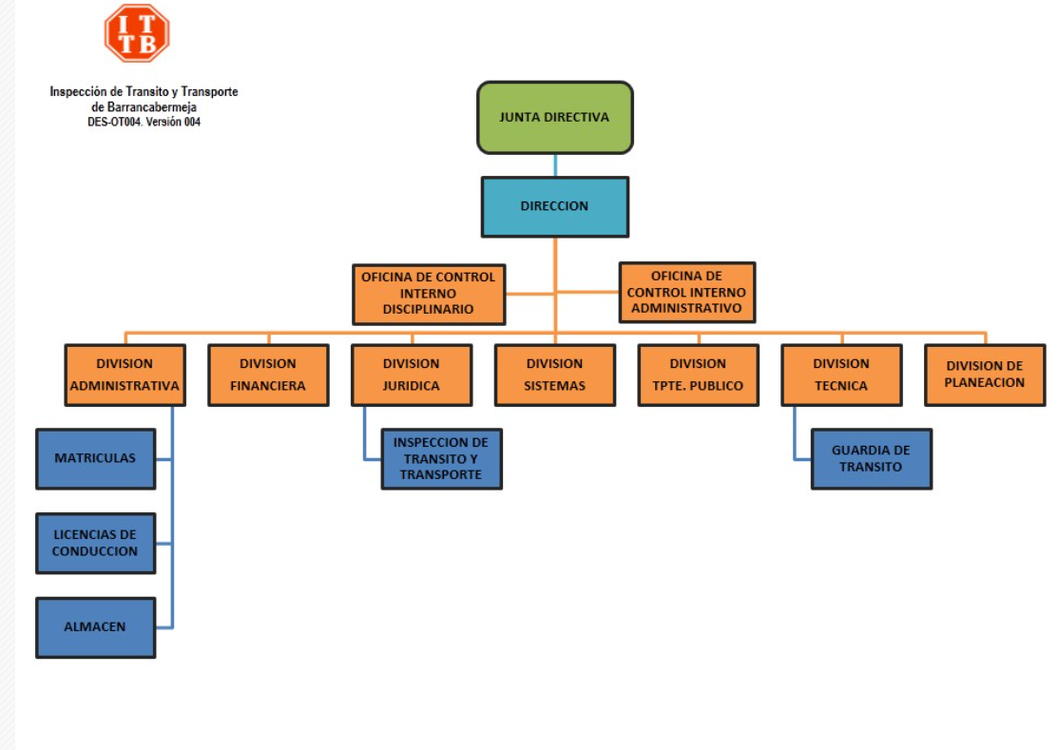

Figura No. 1. Organigrama

Mapa de procesos

En consecuencia, de lo establecido en la Ley 872 de 2003 mediante la cual se promueve la adopción de un enfoque basado en procesos, donde se definen las interacciones en el quehacer institucional en la entidad, el Modelo de Operación por procesos está integrado por los siguientes:
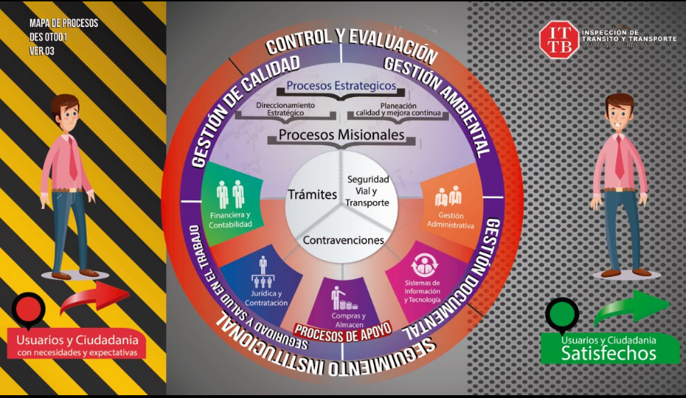

Figura No. 2. Mapa de Procesos

POLÍTICA DE ADMINISTRACIÓN DE RIESGOS.

Lineamientos de la política de administración del riesgo.

La Inspección de Tránsito y Transporte de Barrancabermeja - ITTB, implementa la administración de los riesgos de acuerdo con los lineamientos establecidos por el Departamento Administrativo de la Función Pública, con el propósito de garantizar una gestión efectiva de sus procesos que responda a las necesidades, un aseguramiento razonable al logro de los objetivos y a las expectativas de sus grupos de interés.

La política institucional para la administración de riesgos de la Inspección de Tránsito y Transporte de Barrancabermeja, establece las opciones para tratar y mejorar los riesgos basados en la valoración de los mismos. Esta política refleja la posición de la dirección y establecen las guías de acción para el tratamiento de los riesgos identificados.

Con el liderazgo de la Dirección y del Comité Institucional de Coordinación de Control Interno, bajo la coordinación de la División de Planeación, y la participación activa de todos los profesionales especializados de las diferentes divisiones, los coordinadores de las áreas y los equipos de trabajo, tendrán en cuenta los lineamientos de la política para la identificación, el análisis, la valoración y el tratamiento de los riesgos que pudieran estar afectando la misión y el cumplimiento de los objetivos institucional en el marco de los programas, proyectos, planes, procesos y productos de la Inspección de Tránsito y Transporte de Barrancabermeja, mediante:

- La identificación y documentación de riesgos de gestión (financieros, contractuales, jurídicos, entre otros), corrupción y de seguridad digital en los programas, proyectos, planes y procesos.
- El Establecimiento de acciones de control detectivas y preventivas para los riesgos identificados
- La actualización correctiva y oportuna ante la materialización de los riesgos identificados

La Oficina de Control Interno, acorde con lo definido en el rol de las oficinas de Control Interno: “….Las unidades u oficinas de control Interno, auditoría Interna o quien haga sus veces, juegan un papel fundamental a través de la asesoría, acompañamiento técnico y de evaluación y seguimiento a los diferentes pasos de la gestión del riesgo, que van desde la fijación de la política de administración de riesgos, hasta la evaluación de la efectividad de los controles…”” (Fuente Guía Rol de la Oficina de Control Interno. DAFP, Diciembre de 2018).

En cuanto a presentarse la materialización del riesgo, la Inspección de Tránsito y Transporte de Barrancabermeja - ITTB, establecerá los planes de contingencia. Al igual que determinará las acciones para asumir, reducir y mitigar los riesgos.

Roles y responsabilidades.

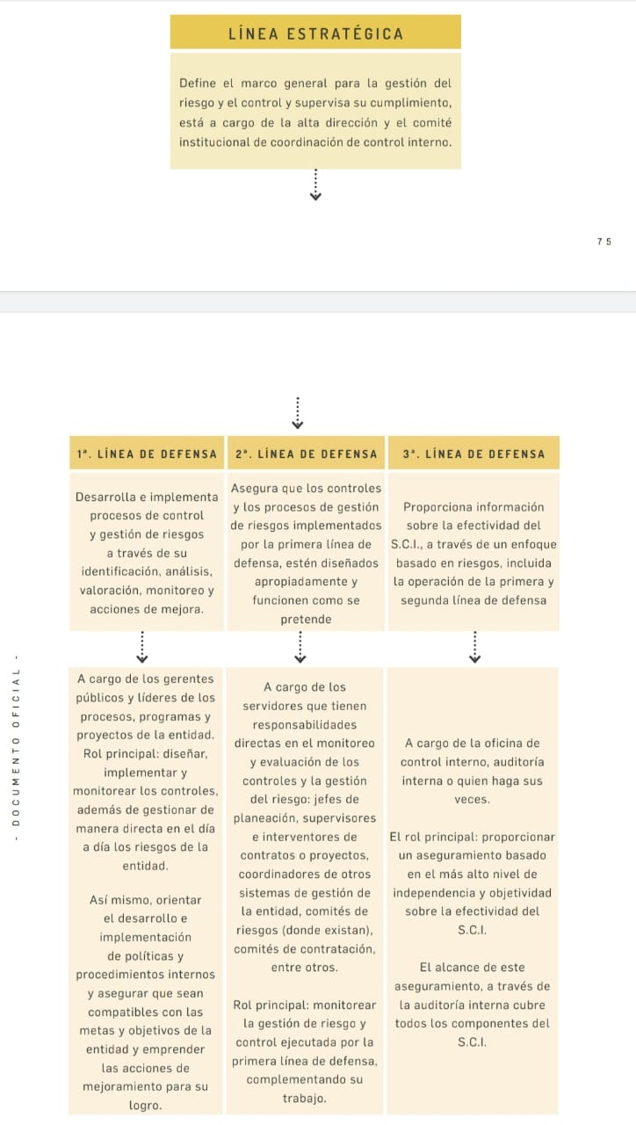

Figura No. 3. Esquema Líneas de Defensa

Fuente: Guía para la Administración del riesgo y el diseño de controles de entidades públicas – Versión 5

Los responsables en la gestión del riesgo de corrupción son los Líderes de Procesos, quienes deben identificar y controlar los riesgos asociados a sus procesos.

Los líderes de los procesos (primera línea de defensa), en conjunto con sus equipos, deben elaborar anualmente el mapa de riesgos de corrupción.

Además, los líderes de proceso (primera línea de defensa), junto con su equipo realizarán monitoreo y evaluación permanente a la gestión del riesgo de corrupción. Igualmente podrán llevar a cabo ajustes o modificaciones necesarias orientadas a mejorar el mapa de riesgos de corrupción, después de su publicación como durante el respectivo año de vigencia.

La División de Planeación (segunda línea de defensa), es la dependencia encargada de gestionar el riesgo, lidera el proceso de administración de estos. Además, es la encargada de consolidar el mapa de riesgos de corrupción, y de realizar el respectivo monitoreo, para este propósito se sugiere elaborar una matriz. El monitoreo se realizará en forma trimestral.

El Jefe de control Interno, adelantará seguimiento a la gestión de riesgos de corrupción. En este sentido es necesario que en sus procesos de auditoría interna analice las causas, los riesgos de corrupción y la efectividad de los controles incorporados en el mapa de riesgos de corrupción.

Su importancia radica en la necesidad de llevar a cabo un seguimiento constante a la gestión del riesgo y a la efectividad de los controles establecidos. Teniendo en cuenta que la corrupción es, por sus propias características, una actividad difícil de detectar.

Por lo tanto, deben atender a los lineamientos y las actividades descritas en la primera y segunda línea de defensa en la generalidad del presente documento.

A continuación, se presenta información de roles y responsabilidades de cada uno de los líderes de proceso de la entidad:

LÍNEA ESTRATÉGICA
Define el marco general para la gestión del riesgo y el control y supervisa su cumplimiento, está a cargo de la Alta Dirección y el Comité Institucional de Coordinación de Control Interno.
RESPONSABLES: Director - Comité Institucional de Coordinación de Control Interno
ACTIVIDADES DE MONITOREO Y REVISIONES A REALIZAR POR PARTE DE LOS RESPONSABLES
La Alta Dirección y el Equipo Directivo, a través de sus comités deben monitorear y revisar el cumplimiento a los objetivos a través de una adecuada gestión de riesgos con relación a lo siguiente:

- Revisar los cambios en el “Direccionamiento estratégico” y cómo estos pueden generar nuevos riesgos o modificar los que ya se tienen identificados.
- Revisión del adecuado desdoblamiento de los objetivos institucionales a los objetivos de procesos, que han servido de base para llevar a cabo la identificación de los riesgos.
- Hacer seguimiento en el Comité Institucional de Coordinación de Control Interno a la implementación de cada una de las etapas de la gestión del riesgo y los resultados de los monitoreos de la segunda línea de defensa y las evaluaciones realizadas por Control Interno o Auditoría Interna (tercera línea de defensa).
- Revisar el cumplimiento a los objetivos institucionales y de procesos y sus indicadores e identificar en caso de que no se estén cumpliendo, los posibles riesgos que se están materializando en el cumplimiento de los objetivos.
- Hacer seguimiento y pronunciarse por lo menos cada trimestre sobre el perfil de riesgo inherente y residual de la entidad, incluyendo los riesgos de corrupción y de acuerdo a las políticas de tolerancia establecidas y aprobadas.
- Revisar los informes presentados por lo menos cada trimestre por parte de las tres líneas de defensa, de los eventos de riesgos que se han materializado en la entidad, incluyendo los riesgos de corrupción, así como las causas que dieron origen a esos eventos de riesgos materializados, como aquellas que están ocasionando que no se logre el cumplimiento de los objetivos y metas, a través del análisis de indicadores asociados a dichos objetivos.
- Revisar los informes de la segunda y tercera línea de defensa sobre los planes de acción establecidos para cada uno de los riesgos materializados, con el fin de que se tomen medidas oportunas y eficaces para evitar en lo posible la repetición del evento.

1ª. LÍNEA DE DEFENSA
Desarrolla e implementa procesos de control y gestión de riesgos a través de su identificación, análisis, valoración, monitoreo y acciones de mejora. Está conformada por los gerentes públicos y líderes de los procesos, programas y proyectos de la entidad.
RESPONSABLES: Líderes de procesos, funcionarios, profesionales especializados de las divisiones, supervisores de contratos, así como Líderes de Programas y Proyectos.
Actividades de monitoreo y revisión a realiza
Los gerentes públicos y los líderes de proceso deben monitorear y revisar el cumplimiento de los objetivos instituciones y de sus procesos a través de una adecuada gestión de riesgos, incluyendo los riesgos de corrupción con relación a lo siguiente:

- Revisar los cambios en el Direccionamiento Estratégico o en el entorno y como estos puedan generar nuevos riesgos o modificar los que ya se tienen identificados en cada uno de sus procesos, para la actualización de la matriz de riesgos de su proceso.
- Realizar como parte de sus procedimientos de supervisión, la revisión del adecuado diseño y ejecución de los controles establecidos para la mitigación de los riesgos, acorde con la identificación de riesgos para el proceso contractual objeto de supervisión.
- Revisar que las actividades de control de sus procesos se encuentren documentadas y actualizadas en los procedimientos.
- Revisar el cumplimiento de los objetivos de sus procesos y sus indicadores de desempeño, e identificar en caso de que no se estén cumpliendo, los posibles riesgos que se están materializando en el cumplimiento de los objetivos.
- Monitorear trimestralmente el mapa de riesgos de su proceso, proyecto o programa, diligenciando el nivel de cumplimiento y efectividad de los controles definidos en el mapa de riesgos con la evidencia que lo soporta y
- Reportar a la División de Planeación, los eventos de riesgos que se han materializado en la entidad, incluyendo los riesgos de corrupción, así como las causas que dieron origen a esos eventos de riesgos materializados, como aquellas que están ocasionando que no se logre el cumplimiento de los objetivos y metas, a través del análisis de indicadores asociados a dichos objetivos.
- Elaborar los planes de acción establecidos para cada uno de los riesgos materializados, con el fin de que se tomen medidas oportunas y eficaces para evitar en lo posible la repetición del evento y lograr el cumplimiento a los objetivos.
- Revisar y hacer seguimiento al cumplimiento de las recomendaciones y planes de acción acordados con la línea estratégica, segunda y tercera línea de defensa con relación a la gestión de riesgos.

Tabla No. 1. Roles Primera Línea de defensa

2ª. LÍNEA DE DEFENSA
Soporta y guía la línea estrategia y la primera línea de defensa en la gestión adecuada de los riesgos que pueden afectar el cumplimiento de los objetivos institucionales y sus procesos, incluyendo los riesgos de corrupción a través del establecimiento de directrices y apoyo en el proceso de identificar, analizar, evaluar y tratar los riesgos, y lleva a cabo un monitoreo independiente al cumplimiento de las etapas de la gestión de riesgos. Está conformada por los responsables de monitoreo y evaluación de controles y gestión del riesgo (jefes de planeación, supervisores e interventores de contratos o proyectos, responsables de sistemas de gestión, etc.).
RESPONSABLES: Profesional Especializado de la División de Planeación
ACTIVIDADES DE MONITOREO Y REVISION A REALIZAR
Los gerentes públicos y los líderes de proceso deben monitorear y revisar el cumplimiento de los objetivos instituciones y de sus procesos a través de una adecuada gestión de riesgos, además de incluir los riesgos de corrupción con relación a lo siguiente:

- Revisar los cambios en el direccionamiento estratégico o en el entorno y cómo estos puedan generar nuevos riesgos o modificar los que ya se tienen identificados en cada uno de los procesos, con el fin de solicitar y apoyar en la actualización de las matrices de riesgos.
- Revisión de la adecuada definición y desdoblamiento de los objetivos institucionales a los objetivos de los procesos que han servido de base para llevar a cabo la identificación de los riesgos, y realizar las recomendaciones a que haya lugar.
- Revisar el adecuado diseño de los controles para la mitigación de los riesgos que se han establecido por parte de la primera línea de defensa y determinar las recomendaciones y seguimiento para el fortalecimiento de los mismos.
- Revisar el perfil de riesgo inherente y residual por cada proceso y consolidado y pronunciarse sobre cualquier riesgo que este por fuera del perfil de riesgo de la entidad.
- Monitorear la gestión del Riesgo de corrupción, tomando como insumo el Mapa de Riesgos Institucional en cada vigencia, verificando la eficacia y la efectividad de los controles con base en las evidencias aportadas por los procesos, generando el informe cuatrimestral del monitoreo a la gestión de los riesgos de corrupción, el cual debe ser presentado en el Comité de Gestión y Desempeño.
- Revisar los planes de acción establecidos para cada uno de los riesgos materializados, con el fin de que se tomen medidas oportunas y eficaces para evitar en lo posible que se vuelva a materializar el riesgo y lograr el cumplimiento a los objetivos.

Tabla No. 2. Roles Segunda Línea de defensa

3ª. LÍNEA DE DEFENSA
Provee aseguramiento (evaluación) independiente y objetivo sobre la efectividad del sistema de gestión de riesgos, validando que la línea estratégica, la primera y segunda línea de defensa cumplan con sus responsabilidades en la gestión de riesgos para el logro en el cumplimiento de los objetivos institucionales y de proceso, así como los riesgos de corrupción.
RESPONSABLES: Asesor de control interno y técnico administrativo
ACTIVIDADES DE MONITOREO Y DE REVISION A REALIZAR
La oficina de control interno o auditoría interna monitorea y revisa de manera independiente y objetiva el cumplimiento de los objetivos institucionales y de procesos, a través de la adecuada gestión de riesgos, además de incluir los riesgos de corrupción con relación a lo siguiente:

- Revisar los cambios en el “Direccionamiento estratégico” o en el entorno y cómo estos puedan generar nuevos riesgos o modificar los que ya se tienen identificados en cada uno de los procesos, con el fin de que se identifiquen y actualicen las matrices de riesgos por parte de los responsables.
- Revisión de la adecuada definición y desdoblamiento de los objetivos institucionales a los objetivos de los procesos que han servido de base para llevar a cabo la identificación de los riesgos, y realizar las recomendaciones a que haya lugar.
- Evaluar que se hayan identificado los riesgos significativos que afectan en el cumplimiento de los objetivos de los procesos, además de incluir los riesgos de corrupción.
- Evaluar el adecuado diseño y ejecución de los controles para la mitigación de los riesgos que se han establecido por parte de la primera línea de defensa y realizar las recomendaciones y seguimiento para el fortalecimiento de los mismos.
- Revisar el perfil de riesgo inherente y residual por cada proceso consolidado y pronunciarse sobre cualquier riesgo que este por fuera del perfil de riesgo de la entidad o que su calificación del impacto o probabilidad del riesgo no es coherente con los resultados de las auditorías realizadas o verificaciones trimestrales del informe de segunda línea de defensa.
- Presentar ante el Comité Institucional de Coordinación de Control Interno, el informe de la evaluación trimestral a la gestión del Riesgo, tomando como insumo los informes de la dirección de Planeación y en caso de considerarlo, los informes de riesgos de los procesos.
- Hacer seguimiento a que las actividades de control para la mitigación de los riesgos de los procesos se encuentren documentadas y actualizadas en los procedimientos y los planes de mejora como resultado de las auditorías efectuadas, además, que se lleven a cabo de manera oportuna, se establezcan las causas raíz del problema y se evite, en lo posible, la repetición de hallazgos y la materialización de los riesgos.

Tabla No. 3. Roles Tercera Línea de defensa

Actualización de la política para la administración del riesgo.

Cada año, la Política para la Gestión del Riesgo debe revisarse para definir la viabilidad de actualización, como resultado del aprendizaje organizacional, decisión del Comité Institucional de Coordinación de Control Interno.

Una de las causales para la revisión de la Política, es la expedición de guías técnicas por parte de la Función Pública, en temas de gestión del riesgo.

En la metodología para la gestión del riesgo, se pueden modificar tablas guías y ponderados para la gestión del riesgo, acorde con las decisiones organizacionales de los Líderes de los procesos acorde con sus necesidades, contempladas claramente en la Política para la Administración del Riesgo de la Inspección de Tránsito y Transporte de Barrancabermeja – ITTB, de las cuales deberá quedar evidencia en el primer informe de cada anualidad por parte del Proceso.

ACCIONES PRELIMINARES AL PAAC.

Previo a la elaboración del Plan Anticorrupción y de Atención al Ciudadano, se realizaron las siguientes acciones, las cuales permitieron la identificación de oportunidades de mejoramiento y la definición de acciones y responsables con miras al cierre de las brechas existentes.

Análisis del estado actual de cada componente.

De acuerdo a los resultados del Plan Anticorrupción y de Atención al Ciudadano de la vigencia 2021, se realizó una verificación acciones realizadas y de los logros obtenidos en cada uno de los componentes al interior de la Inspección de Tránsito y Transporte de Barrancabermeja – ITTB, revisando el seguimiento realizado por Control Interno, indagando con funcionarios y líderes de todos los niveles sobre las prioridades que este Plan debería atender y la opinión de la ciudadanía; por tanto, se realiza la modificación de algunas actividades ya existentes, y se incorporan nuevas actividades.

Análisis del contexto estratégico.

Para elaborar el Plan Anticorrupción y de atención al ciudadano, se revisó inicialmente las líneas estratégicas de la Inspección de Tránsito y Transporte de Barrancabermeja - ITTB con el ánimo de realizar un ejercicio coherente y efectivo a la planeación estratégica de la entidad congruente con el desarrollo de su sistema integrado de gestión.

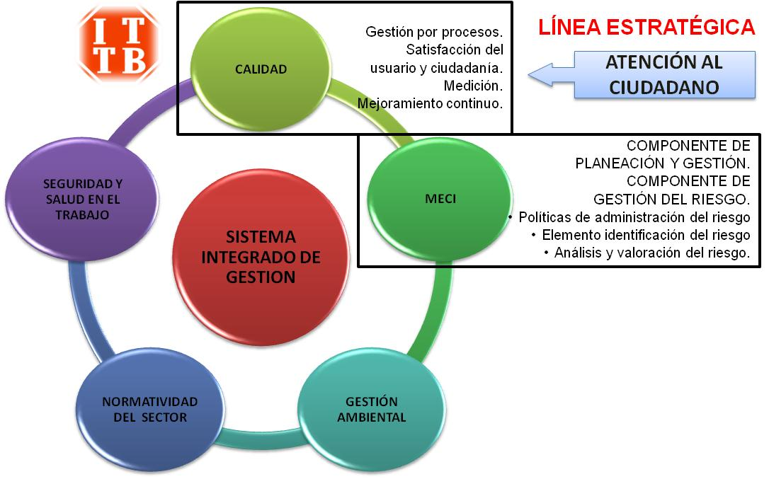

Figura No. 4. Sistema integrado de gestión

De igual forma, con base en el contexto estratégico de la Inspección de Tránsito y Transporte de Barrancabermeja – ITTB, se analizaron los factores internos y externos que influyen en el desarrollo de la estrategia de la lucha contra la corrupción en la entidad, se realizó análisis de las debilidades, oportunidades, fortalezas y amenazas - DOFA, la cuales se presentan como anexo al presente documento (Anexo No. 1).

Finalmente, se plantean las siguientes estrategias para la lucha contra la corrupción y atención al ciudadano en la entidad:

- Garantizar el buen uso de los recursos del presupuesto de la entidad, dando publicidad adecuada a las ejecuciones presupuestales, procesos de contratación, informes de austeridad en el gasto, con el fin de dar a conocer a la ciudadanía el manejo de los recursos públicos. Los ciudadanos encontrarán la información presupuestal planeada y ejecutada en la página web institucional www.transitobarrancabermeja.gov.co

- Revisión, monitoreo y seguimiento constante al mapa de riesgos de corrupción como una herramienta para identificar situaciones de índole administrativo, que por sus características pueden originar prácticas corruptas; con el fin de prevenir la ocurrencia de eventos de corrupción. El mapa de riesgos de corrupción de la entidad será publicado en la página web institucional. www.transitobarrancabermeja.gov.co/

- Publicar semestralmente el informe de seguimiento, tratamiento y resultado de las peticiones, quejas y reclamos instaurados en la entidad. por parte de la comunidad en la página web www.transitobarrancabermeja.gov.co/ según lo estipulado en la Ley 1474 de 2011 – Estatuto de Anticorrupción.

- Tramitar oportunamente las quejas, sugerencias y reclamos presentados a la entidad.

- Todos los procesos contractuales se regularan según lo estipulado en las leyes de contratación estatal y sus normas reglamentarias y complementarias, y se publicarán en el portal único de contratación SECOP.

- Publicar en la página Web: www.transitobarrancabermeja.gov.co/ cada cuatro (4) meses el informe de estado en el cual se ha establecido el control interno de la entidad, según lo estipulado en la Ley 1474 de 2011 – Estatuto Anticorrupción.

COMPONENTES DEL PLAN

Con el fin de blindar la gestión de la Inspección de Tránsito y Transporte de Barrancabermeja - ITTB, se presenta el desarrollo de los componentes de gestión del riesgo de corrupción, estrategia antitrámites, rendición de cuentas, mecanismos para mejorar la atención al ciudadano y mecanismos para la transparencia y acceso a la información del plan anticorrupción y de atención al ciudadano:

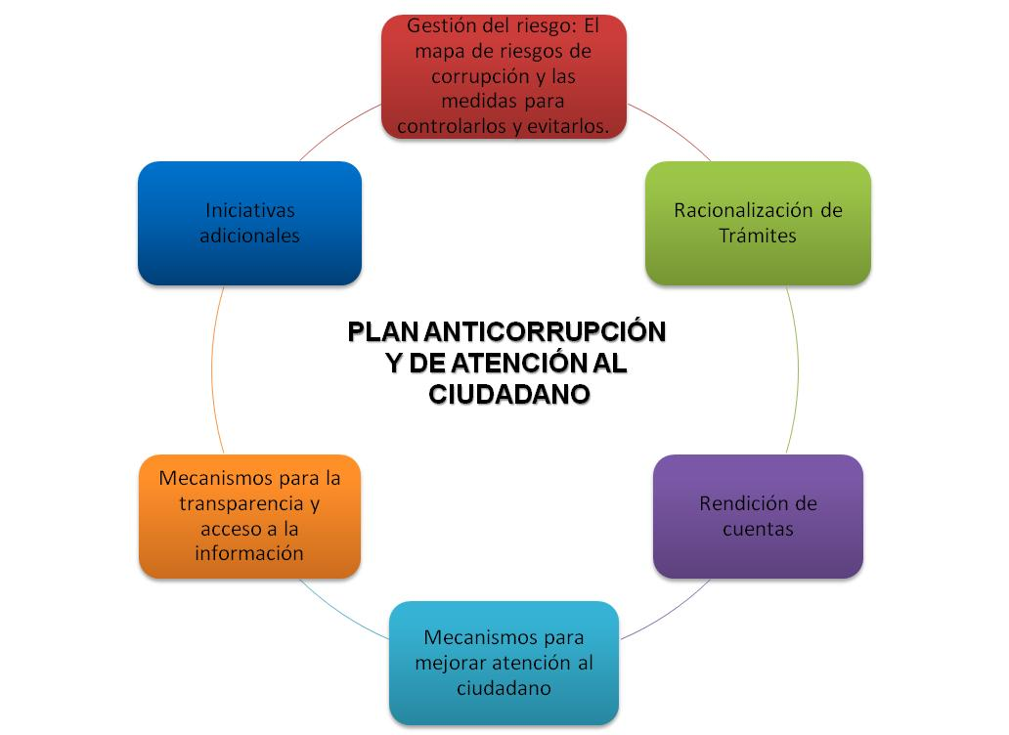

Figura No. 5. Componentes Gestión del Riesgo de corrupción

Gestión del Riesgo de corrupción.

El objetivo de la estrategia Gestión del riesgo de corrupción, es identificar los riesgos de corrupción a los que está expuesto la Inspección de Tránsito y Transporte de Barrancabermeja - ITTB, en el cumplimiento de su misión, así como identificar e implementar las acciones de control y seguimiento que prevengan los eventos de corrupción.

La gestión del riesgo en entidad, se impulsa desde la adopción de una política para tal efecto promovida desde la alta dirección, definiendo los elementos de la política y adoptándola mediante una guía.

El desarrollo de esta política viene permanentemente contando con la participación y compromiso de todos los servidores públicos que apoyan las operaciones de la entidad, vinculándose así a las etapas del proceso de planeación institucional.

Por tanto, para la elaboración del Mapa de Riesgos de Corrupción de la entidad, se efectuó el análisis de cada uno de los procesos institucionales y los posibles actos de corrupción que se pueden presentar en el desarrollo de los mismos, tomando como base los hechos mencionados en la cartilla del Departamento Nacional de Planeación (DNP). De igual manera, se tiene como referente, la experiencia de la entidad y de otras entidades del sector público.

En Inspección de Tránsito y Transporte de Barrancabermeja - ITTB, se han identificado los riesgos para cada uno de procesos documentándose la matriz en el formato Matriz de riesgos de corrupción (Anexo No. 2), en la cual se registran aquellos riesgos que hacen más vulnerable a la entidad a sufrir consecuencias relevantes que perjudiquen su imagen y desarrollo institucional, sus causas, las medidas de mitigación, las acciones necesarias para evitarlos o reducir su impacto, se asignaron los responsables y los indicadores para evaluar su efectividad. Una vez identificados los riesgos, se procede a formular los controles que sean pertinentes para evitar o reducir el riesgo potencial.

La Matriz de los riesgos de corrupción se actualizó teniendo en cuenta lo establecido en la Guía para la administración del riesgo y el diseño de controles de entidades públicas – Versión 5 del Departamento Administrativo de la Función Pública DAFP.

El Plan de acción de las actividades a realizar para la administración de los riesgos de corrupción en el año 2023 se encuentra en el Anexo No. 3 del presente documento.

Racionalización de trámites.

En el marco del Plan Anticorrupción y de Atención al Ciudadano para la vigencia 2023, y en cumplimiento de la Ley 1474 del 2011, relacionadas con la política antitrámites, se plantea la estrategia de racionalización de trámites, la cual busca el desarrollo de actividades tendientes a mejorar los procesos administrativos internos, con el fin de facilitar el acceso de la ciudadanía a los trámites y servicios ofrecidos por la Inspección de Tránsito y Transporte de Barrancabermeja - ITTB, y orientados a su simplificación, estandarización, optimización, automatización y eliminación de aquellos que sean innecesarios, logrando más eficiencia y efectividad en la prestación de los servicios.

En cumplimiento de la Estrategia para la racionalización de trámites, se presenta el Plan de acción para racionalización de trámites (Anexo No. 4), que contiene las actividades que la entidad realizará a nivel institucional como búsqueda de la satisfacción al usuario y mejoramiento en la prestación del servicio, contemplando tanto la organización de la información de los trámites, como el mejoramiento del flujo de información tanto para el ciudadano como para el interior de la organización.

De igual forma la Alta Dirección, definirá las líneas de operación de la entidad bajo procesos transversales, apoyados con sistemas de información que soportarán el flujo eficiente de los procesos, apoyados éstos con el manejo del sistema de información para trámites y servicios de la entidad, que posee los niveles de seguridad adecuados para la realización de trámites y la conexión directa (Web Service); situación que elimina un reproceso en la gestión de trámites, reduciendo el tiempo en la atención de usuarios.

Finalmente, se plantean las siguientes actividades relacionadas con la racionalización y supresión de trámites:

- Programar acompañamiento y capacitaciones periódicas a los funcionarios, para garantizar una orientación oportuna y sensibilización frente a los trámites y procesos de la entidad, así como dar a conocer al personal de la entidad los requisitos y trámites necesarios para que la ciudadanía acceda a los diferentes servicios de la entidad.

- Realización de jornadas específicas de los servicios de la entidad, en las diferentes zonas y comunas, para informar a la comunidad sobre los proyectos que se realizarán en la zona y los diferentes servicios a los cuales tiene acceso, para evitar los trámites excesivos. Se llevan a cabo en las zonas cercanas a su residencia, programas y jornadas encaminadas a la información, atención y solución de necesidades.

- Con la implementación del Modelo Integrado de Planeación y Gestión, la Inspección de Tránsito y Transporte de Barrancabermeja - ITTB, pretende la racionalización de procedimientos internos a través del desarrollo de estrategias efectivas de simplificación, estandarización, eliminación, automatización, adecuación normativa, interoperabilidad de información pública y procedimientos administrativos, orientados a facilitar la gestión administrativa.

Rendición de cuentas.

La rendición de cuenta es una estrategia que se crea con el objeto de mantener a la ciudadanía informada de las actuaciones de la Administración y ejercer su control social, para ello se han implementado desde la Alcaldía Distrital la realización de actividades en diferentes comunas y corregimientos de la ciudad, así como las respuestas oportunas y ágiles de las peticiones sobre los asuntos administrativos y de gobierno que solicite la comunidad exponiendo la información de manera estructurada, clara, confiable, oportuna, y suficiente. En todos estos espacios la Inspección de Tránsito y Transporte de Barrancabermeja - ITTB, participa activamente.

La Inspección de Tránsito y Transporte de Barrancabermeja - ITTB promueve permanentemente la aplicación de los principios que rigen la administración, para que todo aquel que tenga bajo su responsabilidad el manejo y entrega de la información a la ciudadanía lo haga oportunamente cuando esta lo requiera.

EL Plan de acción para la estrategia de rendición de cuentas se encuentra en el Anexo No. 5.

Mecanismos para mejorar la Atención al Ciudadano.

La estrategia para mejorar la atención al ciudadano, tiene como objetivo, prestar un servicio de calidad a la ciudadanía, facilitar el acceso a los trámites y servicios dispuestos por la entidad, y brindar herramientas para ejercer sus derechos.

La Inspección de Tránsito y Transporte de Barrancabermeja - ITTB, en el marco de la política nacional de eficiencia administrativa al servicio del ciudadano, actualmente dispone de:

- Ventanilla única de atención al ciudadano.
- Realiza su operación bajo los parámetros de calidad, eficiencia y eficacia requerida por los beneficiarios de la entidad, al igual que las medidas de control y evaluación, a través de los elementos de control: Planes, programas y proyectos, modelo de operación por procesos, estructura organizacional, indicadores de gestión y políticas de operación.
- Dispone de punto de atención, con horario de atención lunes a jueves de 7:00 a.m. a 12:00 p.m. y de 2:00 p.m. a 6:00 p.m. y viernes de 7:00 a.m. a 12:00 p.m. y de 2:00 p.m. a 6:00 p.m.
- Se remite trimestralmente un informe ejecutivo al Asesor de Control Interno, quien consolida el Informe de PQRS.
- Mediante los canales de: Correo de quejas y reclamos, buzón de sugerencias, recepción física y telefónica, busca que los grupos de interés se acerquen a la entidad para expresar sus peticiones u opiniones.

Para lograr un resultado eficiente en la atención al ciudadano, se realizarán las siguientes actividades:

- Diseño de encuestas de satisfacción del usuario en los diferentes procesos que se adelantan en la entidad, así como de la atención recibida, para evaluar y medir con respecto a la percepción que los ciudadanos tienen de los servicios ofrecidos y prestados por la entidad.
- Seguimiento y alerta en el cumplimiento de los términos establecidos legalmente por ley para dar respuesta a los derechos de petición y demás oficios que llegan a la entidad por parte de la ciudadanía, ofreciendo así un cabal cumplimiento en la atención, y transparencia en nuestro desarrollo misional.
- Manejo del Correo electrónico: pqrs@trnasitobarrancabermeja.gov.co , para recibir y dar respuesta a las necesidades del ciudadano.
- Seguimiento permanente del funcionario responsable de las PQRS, para dar la respuesta oportuna y bajo el tiempo de trámite estipulado.
- Capacitación para todos los funcionarios de la entidad que incluya servicio al cliente, el buen gobierno, ética pública, marco de acción de la función pública.
- Actualización del sitio WEB institucional en la que se están diseñando módulos de administración de contenidos para facilitar a los ciudadanos la información y realización de trámites.

Finalmente, se presenta Plan de acción para la estrategia de atención al ciudadano (Anexo No. 6)

Transparencia y Acceso a la información.

Este componente recoge los lineamientos para la garantía del derecho fundamental de Acceso a la Información Pública regulado por la Ley 1712 de 2014 y el Decreto Reglamentario 1081 de 2015, según la cual toda persona puede acceder a la información pública en posesión o bajo el control de los sujetos obligados de la Ley.

La Inspección de Tránsito y Transporte de Barrancabermeja - ITTB, adelanta las acciones correspondientes a la generación y publicación de la información solicitada por la Ley 1712 de 2014, dispuesta en la página web http://www.transitobarrancabermeja.gov.co/

La información se presenta en el link: Gestión de Calidad y Transparencia:

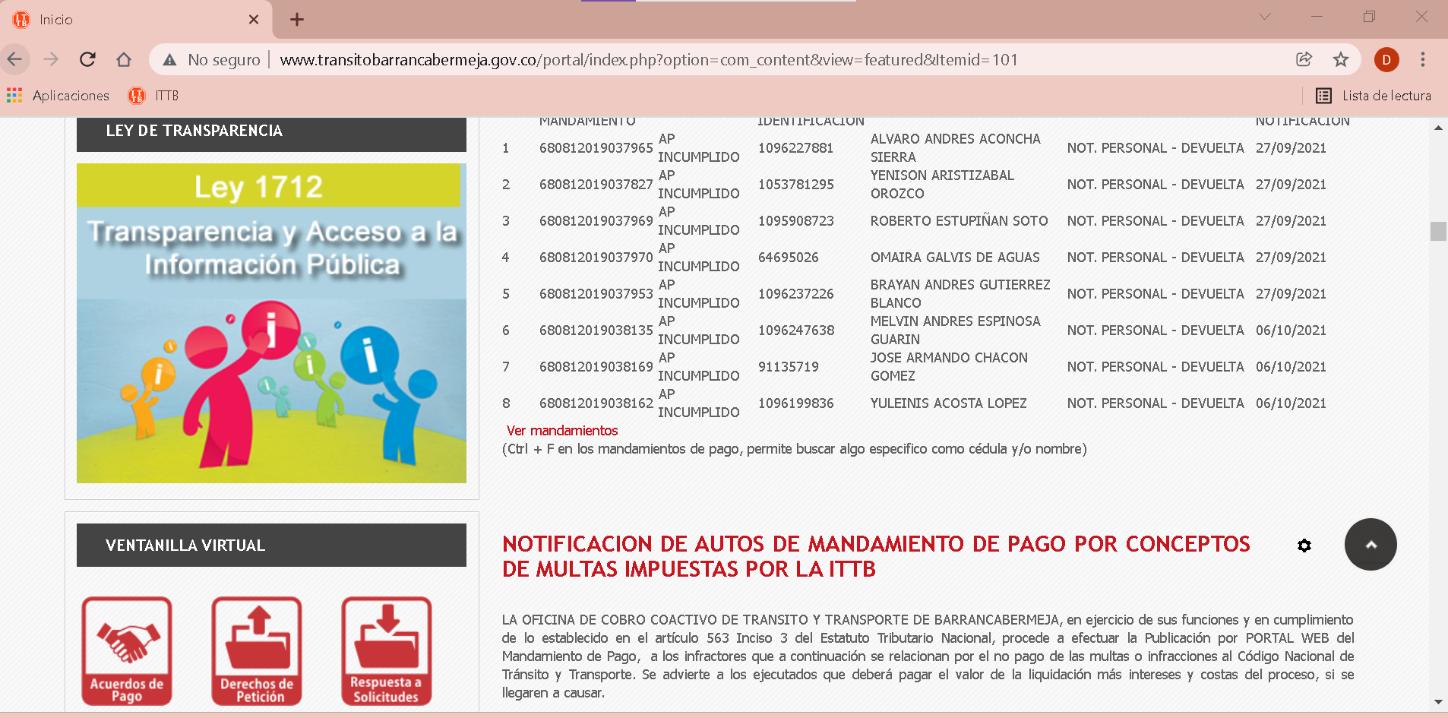

Figura No. 6. Link Gestión de Calidad y Transparencia Página Web

Adicionalmente, se realiza Plan de acción para de mecanismos de transparencia y acceso a la información (Anexo No. 7).

Iniciativas adicionales.

La Inspección de Tránsito y Transporte de Barrancabermeja - ITTB ha establecido como una prioridad la lucha contra la corrupción, la recuperación de la institucionalidad, la transparencia y la efectividad. Es así como la conducta de los funcionarios de la entidad y demás personas que prestan sus servicios directa e indirectamente debe ser permanentemente integra, tanto en sus tareas diarias como en su conducta personal.

De tal manera que para el año 2023, se realizarán actividades para la aplicación e interiorización del código de integridad de la entidad, realizando durante el año jornadas de capacitación y sensibilización al respecto.

Se anexa plan de acción (Anexo No. 8).

SEGUIMIENTO Y CONTROL

La verificación de la elaboración, de su visualización, el seguimiento y control a las acciones contempladas en la herramienta “Estrategias para la construcción del Plan Anticorrupción y de Atención al Ciudadano” le corresponde al Asesor de Control Interno.

La Inspección de Tránsito y Transporte de Barrancabermeja – ITTB, publicará trimestralmente en un medio de fácil accesibilidad al ciudadano las acciones adelantadas al Plan Anticorrupción y de Atención al Ciudadano. Los informes serán con corte al 30 de abril, 31 de agosto y 31 de diciembre de 2023 y la publicación durante los primeros diez (10) días hábiles de los meses de mayo y septiembre de 2023 y enero de 2024.

El formato para seguimiento corresponde al Anexo No. 9 del presente documento.

ANEXOS

Anexo 1. Análisis de las debilidades, oportunidades, fortalezas y amenazas – DOFA.
Anexo 2. Formato Matriz de riesgos de corrupción.
Anexo 3. Plan de acción administración de los riesgos de corrupción.
Anexo 4. Plan de acción para racionalización de trámites
Anexo 5. Plan de acción para la estrategia de rendición de cuentas.
Anexo 6. Plan de acción para la estrategia de atención al ciudadano.
Anexo 7. Plan de acción mecanismos de transparencia y acceso a la información.
Anexo 8. Iniciativas adicionales
Anexo 9. Formato de seguimiento PAAC.

 | NOMBRE DEL FUNCIONARIO | FIRMA | FECHA
Elaboró: | Luz Estella Narváez | 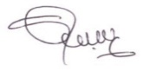 | 25-ene-2023
Revisó: | Comité de Gestión y Desempeño |  | 25-ene-2023
Aprobó: | Debison Gómez Martínez |  | 25-ene-2023
Los arriba firmantes declaramos que hemos revisado el documento y lo encontramos ajustado a las normas y disposiciones legales vigentes y por lo tanto, bajo nuestra responsabilidad lo presentamos para la firma.

